附件19
项目入库操作流程

1.登录市经济和信息化局官方网站：http://jxj.beijing.gov.cn/。
2.点击政务服务→办事入口。
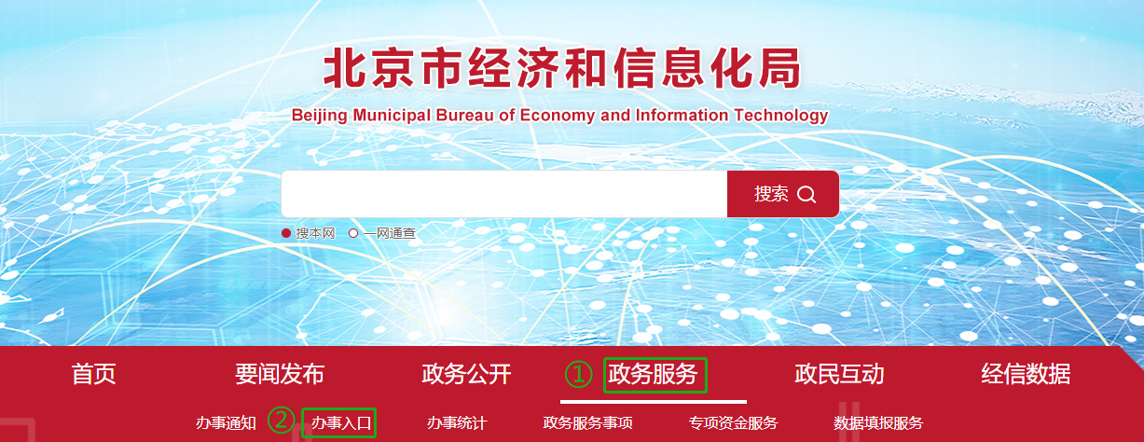
3.选择一种登录方式进行登录。
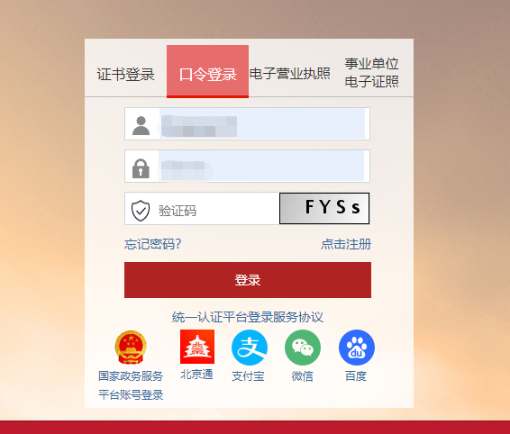
4.在【我要办理】中选择【高精尖产业项目库】点击【开始申报】，若【高精尖产业项目库】没有在【我要办理】中，则需要先从【事项申请】中申请后再进行填报。
5.如申报方向5 老旧厂房更新奖励
点击【项目申报】,点选【申报高精尖产业项目】。
“是否为老旧厂房改造项目”选择“是”。
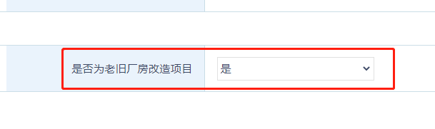
6.内容填写完全后点击提交完成申报。
北京市统一身份认证平台登录注册问题咨询热线：010-58511090；
项目申报技术咨询热线：010-55521190；
账号申请解绑咨询热线：010-55520600。

